Jaarverslag Stichting Queri
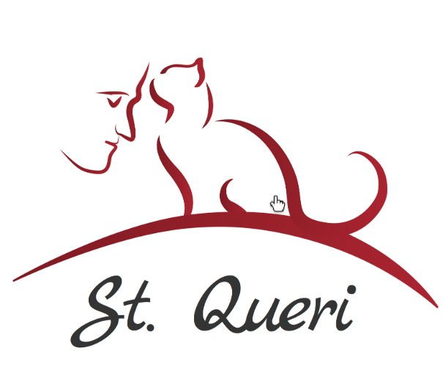

Jaarverslag 2018
Omdat het lastig uit te drukken is in cijfers hoeveel tijd en energie gestoken is in de stichting voor mens en dier, hebben we een jaarverslag gemaakt om inzicht te verschaffen in de betrokkenheid en noodzaak van onze stichting.

Afgelopen jaar hebben we een kwaliteitsverbetering ingezet. We hebben het aantal uren per cliënt uitgebreid en hoogwaardig kwaliteit geleverd. Het doel voor het jaar 2018 is oriënteren op de mogelijkheden en de vraag van de maatschappij in kaart brengen. Bekijken welke dienst reëel is om aan te bieden en of dit haalbaar is binnen de kaders van een stichting,

De hulp die we leveren in 2018 is te vergelijken met een familieband die we opbouwen met onze cliënten (grootouder - kleinkind).
Wederzijdse vriendschap, interesse en liefde heeft ervoor gezorgd dat de dienstverleners erg gewaardeerd worden en ook bij de cliënt blijven komen als het initiële doel (huisdier verzorgen) niet meer de hoofdzaak is of als het dier is overleden. We brengen hiermee een sociaal aspect in het milieu van onze cliënten.

Wat levert dit op:
Onze cliënten (maar ook onze dienstverleners) geven aan dat de sociale impact enorm is. Men voelt zich minder eenzaam en nuttig binnen de samenleving.
De waardering is groot. Er is minder zorg nodig voor de huisdieren extern de sociale kring van de cliënt.

We zien een trend in de Nederlandse samenleving, zowel cliënten als huisdieren worden ouder en willen langer “thuis blijven wonen”. De hulpbehoefte wordt hierdoor groter en de “klik” die er tussen cliënt, huisdier en dienstverlening moet zijn is belangrijker dan ooit.
We besteden wekelijks vele uren en aandacht aan onze cliënten. Niet alleen de zorg voor het huisdier is wat wij doen, maar ook andere taken waar geen alternatieven voor zijn (of niet passend is bij de cliënt). Omdat cliënt en huisdier, meer kwalen krijgen bij ouderdom veranderd de hulpvraag, we werken dan ook in een dynamische omgeving waar we zo goed mogelijk invulling aan geven.
De zorg voor mens en dier, bij cliënten thuis en op de (katten) zorglocatie in Oostwold is erg arbeidsintensief en vergt veel dienstverleners.
We besteden per cliënt gemiddeld 8 uren per week aan reistijd en hulp. We proberen dit met maximaal 8 dienstverleners af te wisselen.

(Katten) zorglocatie Oostwold
De dieren-bewoners op de locatie werden ook allemaal ouder en een aantal maakten hun allerlaatste levensfase door.
De zorg is intensiever dan de jaren hiervoor, meer zorg en aandacht, vaker naar de dierenarts, meer medicijn.
Doordat we zorg wilde bieden voor de laatste levensfase (en we deze stressvrij wilde laten verlopen), is er bewust gekozen om niet meer dieren op te nemen op de locatie.

De vrijwilligers en de aantallen vrijwilligers op de locatie:
De samenstelling varieert van mensen in de leeftijd van 16 t/m 60 jaar. Iedereen heeft een beperking op 1 of meer gebieden.
De doorstroom is groot. Gemiddeld blijft een persoon 3 maanden, behalve een aantal vaste vrijwilligers en mensen met een participatie baan. Aantal participanten: 4 personen, aantal vaste vrijwiligers: 6 personen, inclusief de bestuursleden. Aantal vrijwilligers over het afgelopen jaar: 20.
Totaal aantal vrijwilligers betrokken over alle onderdelen: 30
stagiaires: bijzonder onderwijs: 1. vmbo: 1, mbo: 1, hbo: 4
Mensen die niet langer dan 3 maanden blijven moeten van hun uitkerings instantie op zoek naar betaald werk. Dat kunnen wij nog niet bieden.
Onze ontwikkelingen zijn nu gericht op het realiseren van een sociale onderneming binnen de stichting, die de mensen wel betaald werk kan bieden na het doorlopen van het re-integratie traject bij ons.

We hebben wel een aantal nieuwe dieren aangenomen, echter deze plaatsten wij rechtstreeks bij iemand die graag een dier wil en aan onze voorwaarden voldoet.

Wat is er nieuw?
We hebben een nieuwe hulpvraag gekregen waar we graag in tegemoet willen komen.
Mensen in financieel moeilijke situaties die hulp kunnen gebruiken bij hun huisdieren. Reguliere hulpverlening bleek vaak hoog-drempelig waardoor de dieren verstoken bleven van goede zorg.
Wij hebben een proef gedaan om deze mensen aan huis te bezoeken en noodhulp te geven, gevolgd door een traject met structurele hulp.
De nood is groot bij vele dieren en we willen graag een plan opstellen voor duurzame hulp.

De toekomst (lange termijn)
Ons grote projectplan Community het Warme Nest , voorheen zorgboerderij nieuwe stijl genoemd, is helemaal uitgeschreven en zoeken we steun en financiering voor.
Reacties zijn positief, maar er is meer onderzoek nodig naar een passend verdienmodel.
Er zal economische meerwaarde aangetoond moeten worden, naast de maatschappelijke meerwaarde.
Het plan is om gefaseerd te werk te gaan, en te beginnen in een kleine omgeving zonder woonzorg en dit later uit te bereiden.
Ideeën die er zijn om dit te financieren zijn:
ontwikkeling van een sociale onderneming binnen de stichting:
- Thuishulp en re-integratie `Het Warme Nest.
- sociaal kattencafe
- workshops dierenverzorging
- verkoop zelfgemaakte artikelen
- sociaal dierenpension
- dagbesteding met katten
Wanneer we bovenstaande acties inzetten kunnen we inkomen genereren en zijn we minder afhankelijk van subsidies, fondsen en donaties.

Studenten van de Hanzehogeschool hebben onderzoek gedaan naar vergunningstelsels, bestemmingsplannen en de maatschappelijke meerwaarde van ons werk.

Verdere Toekomst het woon initiatief “Het Warme Nest ”
De toekomstdroom is het oprichten van een eigen wooninitiatief “het Warme Nest”
Een community van dierenliefhebbers en mensen die voor elkaar en hun omgeving zorgen. Met wonen op maat (eigen kleine huisjes, voor mensen die zelfstandigheid willen en aankunnen (mogelijk met een beperking), studio's in het hoofdgebouw en aanleun units voor ouderen en mindervaliden.
Zelfvoorzienend, met bedrijvigheid: sociaal kattencafé, bed & breakfast in tiny house of unit, educatie: praktijk leerbedrijf, dierenverzorging workshop, thuishulp/re-integratie dienstverlening.
Zelfvoorzienend in de eerste levensbehoefte en zorg.
Iedereen geeft en krijgt zorg, hulp en werk op maat. Dit project willen we samen met andere organisaties dragen.

Welke doelen we in 2019 voor onszelf hebben gesteld:
Doelen voor 2019 (wat hebben we aan het einde van 2019 bereikt?)
Doel 1: Het zoeken van financiering, partners en kandidaten, voor een geschikte locatie waar het “Warme Nest” kan worden gerealiseerd.
Doel 2: In gesprek met gemeenten en organisaties waar we een samenwerking mee op kunnen zetten.
Doel 3: Draaiboeken en processen vastleggen.
Doel 4: uiterlijk van de stichting vernieuwen, uniform maken en duurzaam gebruiken.

Concreet zijn we bezig met de ontwikkeling van thuishulp/re-integratie `het Warme Nest en met project thuishulp aan verwaarloosde dieren van mensen met absoluut minimum inkomen. Ook met de uiterlijke vormgeving: nieuwe website, nieuwe flyers en brochure en visite kaartjes. Op de achtergrond werken we aan de ontwikkeling van de nieuwe locatie waar bedrijvigheid die we op de huidige locatie ontwikkelen en testen, waar ook gewoond kan worden. Beschermd wonen, begeleid wonen en wonen voor sympathisanten en ondersteunend personeel.

